测试报告
1 测试基本信息
项目名称：信息安全导论课程简化密码实现作业
被测程序：S-AES 加密 GUI 程序
测试时间：2026-10-26
测试范围：加密功能、暴力破解与密钥碰撞测试；
2 测试环境
同测试方案内容
3 测试执行情况汇总
一共设计 3 条测试用例：
- TC01 加密功能测试：执行完成，通过
- TC02 暴力碰撞测试：执行完成，成功发现密钥碰撞，通过
- TC03 碰撞密钥解密验证
4 测试结果详情
4.1 TC01 加密功能测试
测试输入：明文 6F6B，密钥 A73B 操作：在图形 UI 输入参数，点击加密，获取密文
4 加密功能测试 UI 界面:
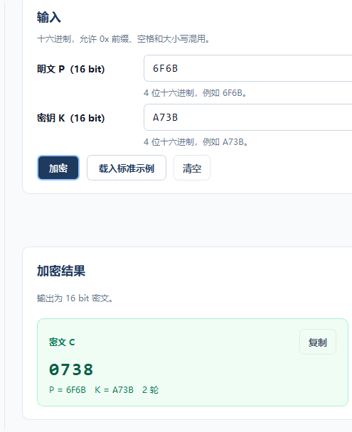
4.2 TC02 暴力破解与密钥碰撞测试
测试说明：S-AES 密钥长度 16bit，密钥空间总数 \(2^{16}=65536\)，脚本遍历全部密钥，寻找可以将明文 6F6B 加密为同一密文的密钥。 测试结果： 一共检索得到 2 组有效密钥：
- 密钥：A73B（十进制 42811）：本次加密使用的原始密钥
- 密钥：A45F（十进制 42079）：碰撞密钥 现象说明：明文固定为 6F6B，使用 A73B、A45F 两个完全不同密钥加密，输出密文完全相同，发生密钥碰撞。
暴力破解检出密钥碰撞运行日志:
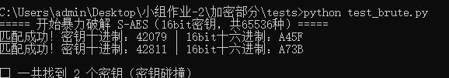
测试结论：S-AES 算法存在密钥碰撞现象，不满足理想密码的双射特性，存在对应的安全缺陷。
5 缺陷与分析
S-AES 存在密钥碰撞：不同密钥加密同一明文产生相同密文。 安全影响：攻击者在部分场景下，无法唯一确定加密使用的密钥，降低算法安全性。
6 整体测试结论
本次已完成加密功能验证、暴力碰撞测试。加密 UI 可以正常完成 S-AES 加密；暴力脚本成功遍历密钥空间并复现密钥碰撞。 除解密拓展验证项暂缓外，本次计划内测试任务完成，测试证据齐全。
7 附件清单
- 项目目录截图
- 加密 UI 测试截图
- 暴力破解运行日志截图
- 测试方案文档、测试用例文档

